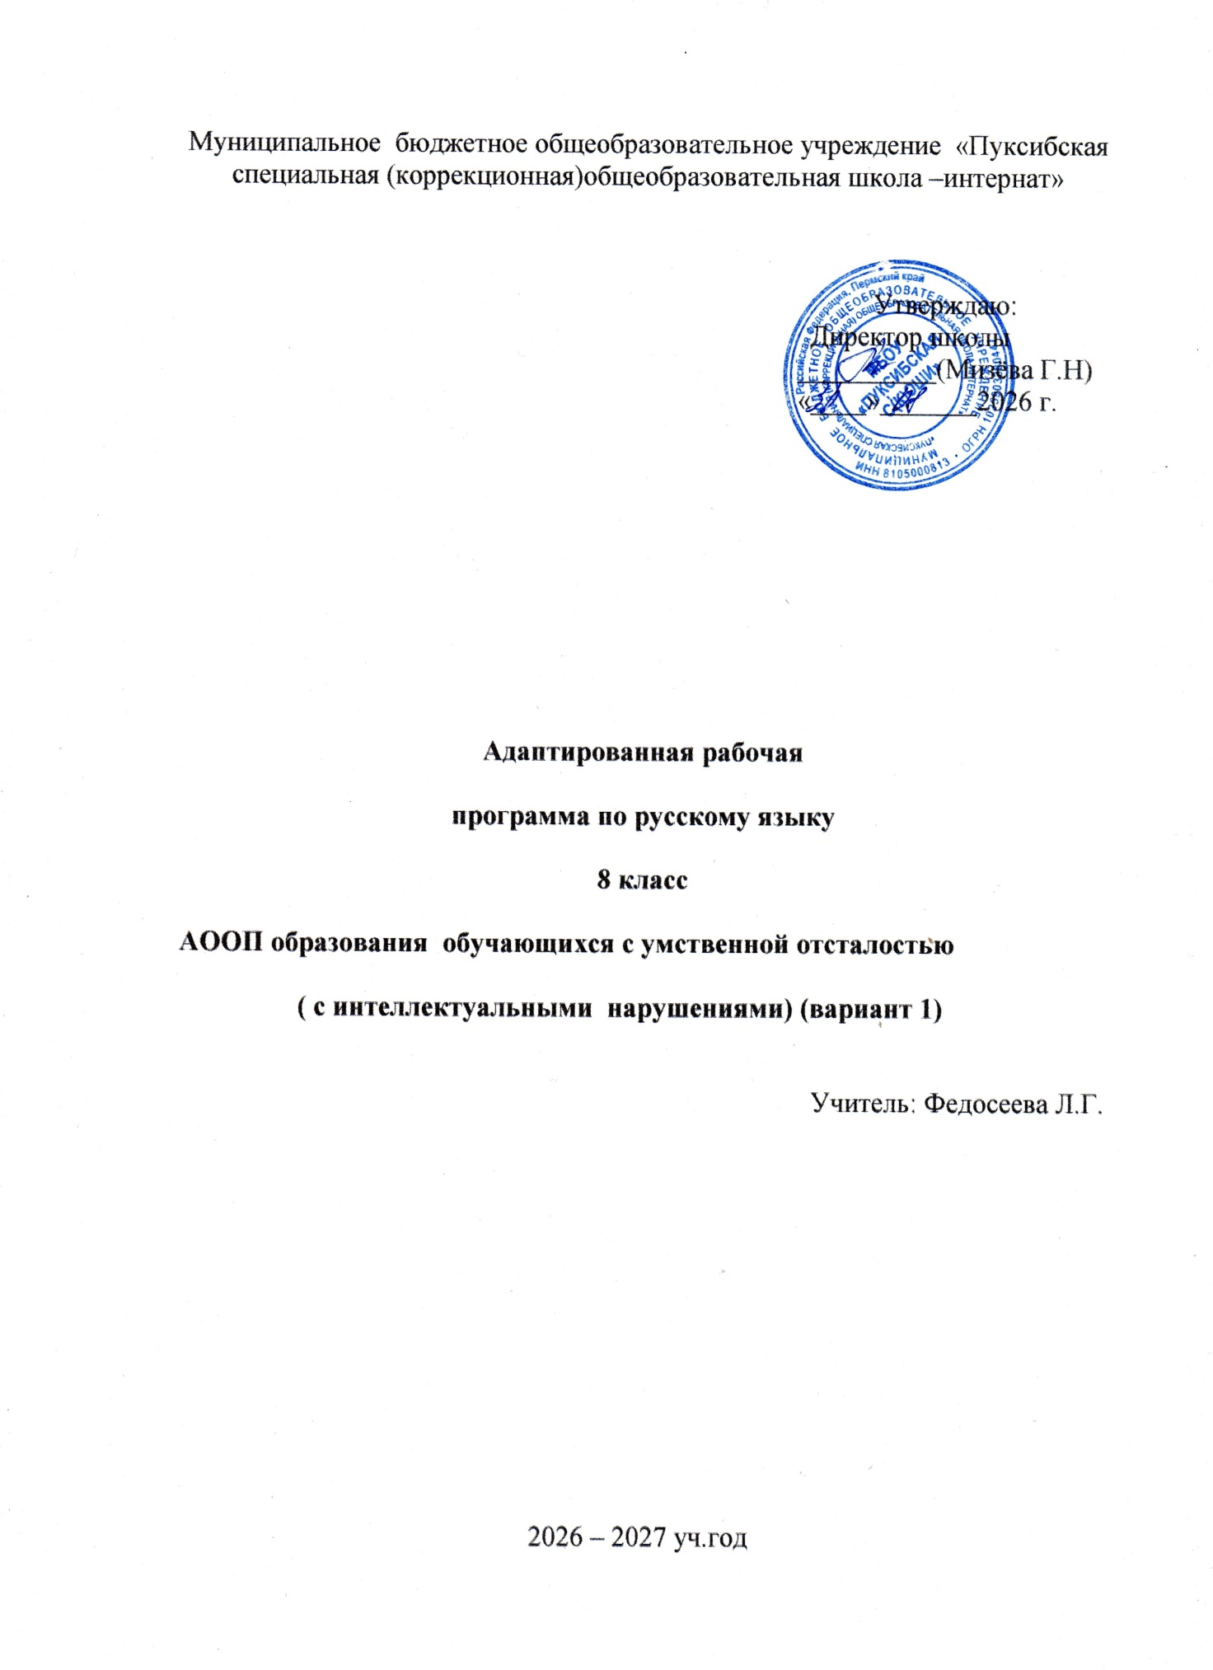

Пояснительная записка
Рабочая программа по учебному предмету «Русский язык» для 8 класса составлена на основе:
- Федеральной адаптированной основной общеобразовательной программы обучающихся с умственной отсталостью (интеллектуальными нарушениями) далее ФАООП УО (вариант 1), утвержденной приказом Министерства просвещения России от 24.11.2022г. № 1026). ФАООП УО (вариант 1) адресована обучающимся с легкой умственной отсталостью (интеллектуальными нарушениями) с учетом реализации их особых образовательных потребностей, а также индивидуальных особенностей и возможностей;
- Федерального государственного образовательного стандарта образования обучающихся с умственной отсталостью (интеллектуальными нарушениями), утвержденный приказом Министерства образования и науки РФ № 1599 от 19 декабря 2014 г.;
- Адаптированной основной общеобразовательной программы образования обучающихся с легкой умственной отсталостью (интеллектуальными нарушениями (вариант 1) КГБОУ «……….»;
- сборника «Рабочие программы по учебным предметам. ФГОС образования обучающихся с интеллектуальными нарушениями. Вариант 1. 5-9 классы. Под редакцией Якубовской Э.В.– М. «Просвещение», 2023. Раздел «Русский язык»;
- учебного плана КГБОУ «………».
Рабочая программа учебного предмета «Русский язык» составлена на основе Требований к результатам освоения АООП и ориентирована на целевые приоритеты, сформулированные в рабочей программе воспитания КГБОУ «……..».
Содержание учебного предмета «Русский язык» способствует реализации рабочей программы воспитания КГБОУ «……….» через использование воспитательного потенциала каждого урока (инвариантный модуль «Школьный урок»).
Планируемые результаты:
В результате изучения чтения в 8 классе обучающийся должен
знать/понять
- знать наизусть 8 – 10 стихотворений (объем 12 строк);
- биографии писателей и их творчество;
- литературные жанры: стихотворение, былины, сказки, рассказы, устное народное творчество;
уметь
- читать вслух правильно, бегло, целым словом трудные по структуре слова в соответствии с нормами орфоэпического произношения;
- читать про себя доступные по содержанию отрывки из произведений и пересказывать их;
- определять черты характера главных героев и выражать свое отношение к ним (нравится – не нравится, почему);
- пересказывать прочитанный текст с опорой на план и выделенную авторскую лексику;
- выделять незнакомые слова и давать им объяснение (с помощью словаря).

СОДЕРЖАНИЕ УЧЕБНОГО ПРЕДМЕТА

1.Устное народное творчество(14ч.)
Русские народные бытовые песни, пословицы, сказки. Жанры сказок: волшебные. Бытовые, сказки про животных. Нравственный смысл сказок: добро должно побеждать зло; хочешь счастья – учись уму разуму, не нарушай данного слова. Законы построения сказки: присказка, зачин, троекратное повторение событий, концовка.
Былины (в авторском переложении) как отражение исторического прошлого народа.
2. Произведения русских писателей XIX века(50ч.)
Примерный список авторов: А.С. Пушкин, М. Ю. Лермонтов, И. А. Крылов, Н. А. Некрасов, Л. Н. Толстой, И. С. Никитин, Д. М. Мамин-Сибиряк, А. Бунин, А. И. Куприн и др.
Краткие биографические сведения и рассказ о том реальном случае, который явился основой для создания, включенного в учебник произведения.
3. Произведения русских писателей 1-й половиныXX века (33ч.)
Примерный список авторов: В. Г. Короленко, А. П. Чехов, И., А. М. Горький, С. А. Есенин, А. Н. Толстой, К. М. Симонов.
4. Произведения русских писателей 2-й половиныXX века(39ч.)
Примерный список авторов: К. Г. Паустовский, А. Т. Твардовский, В. М. Шукшин, Н. А. Рыленков, Ю. Коваль, Р. П. Погодин, Р. М. Рождественский, В. П. Астафьев.
Краткие биографические сведения и рассказ о том реальном случае, который явился основой для создания, включенного в учебник произведения.
Навыки чтения.
Дальнейшее совершенствование сознательного, правильного, выразительного и беглого чтения в соответствии с нормами литературного произношения. Чтение целым словом и по слогам (для школьников с трудностями в овладении навыком чтения). Самостоятельная подготовка к выразительному чтению с последующей его оценкой классом. Чтение диалогов по ролям, драматизация.
Работа с текстом. Совершенствование умения устанавливать смысловые связи событий, поступков героев. Анализ (с помощью учителя) литературного произведения с точки зрения отражения в нем нравственных истин. Составление характеристики героев путем отбора соответствующих мест текста для подтверждения определенных черт характера. Выделение авторского отношения к изображаемым событиям и героям произведения (с помощью учителя). Формирование умения размышлять над поступками героев с точки зрения современной жизни. Нахождение в тексте фрагментов описательного и повествовательного характера, установление их различий. Выделение частей текста. Определение основной мысли каждой части текста. Составление плана. Отбор опорных слов в каждой части для пересказа. Пересказ прочитанного текста. Составление пересказа от имени одного из героев. Развитие умения ставить вопросы к тексту и задавать их классу, выступая в роли учителя. Умение различать сказку, рассказ, басню, стихотворение.
Внеклассное чтение. Самостоятельное чтение книг, газет, журналов. Коллективное обсуждение прочитанного. Ведение дневников внеклассного чтения (с помощью учителя).

КАЛЕНДАРНО-ТЕМАТИЧЕСКОЕ ПЛАНИРОВАНИЕ

№ п/п | Тема урока | Кол-во часов | Дата проведения
№ п/п | Тема урока | Кол-во часов | план | факт
Устное народное творчество (14ч.)
1. | Инструктаж по ТБ на уроках чтения. Устное народное творчество (сказки). | 1
2.-5. | Сказка – один из распространённых видов устного творчества. | 4
3 | «Волшебное колечко» (русская народная сказка).
4 | Сказка «Волшебное кольцо». Сюжет сказки. Характеристика героев.
5 | Сказка «Волшебное кольцо». Добрые поступки Мартынки.
6. | Пословицы и поговорки. | 1
7. | Баллады. | 1
8. | В.А.Жуковский «Перчатка». | 1
9. | И.З.Суриков «Нашла коса на камень». | 1
10. | Былины. | 1
11.-13. | Былина «Садко». | 3
12 | Былина «Садко»..Выборочное чтение. Чтение по ролям.
13 | Былина «Садко»..Выделение устаревшей лексики. Работа с иллюстрацией. Ответы на вопросы.
14. | Внеклассное чтение. Устное народное творчество. Чтение по ролям отрывка из былины «Добрыня и Змей» | 1
Произведения русских писателей XIX века (50ч.)
15. | Александр Сергеевич Пушкин. | 1
16.-17. | М.Я. Басина «Публичное испытание». | 2
18. | И.И. Пущин «Записки о Пушкине». | 1
19. | А.С. Пушкин «Во глубине сибирских руд…». | 1
20. | А.С. Пушкин «Зимнее утро». | 1
21. | А.С. Пушкин «И.И. Пущину». | 1
22. | А.С. Пушкин «19 октября 1827» и «Няне». | 1
23. | А.С. Пушкин «Сожженное письмо», «Я вас любил:..». | 1
24.-26. | А.С. Пушкин «Сказка о попе т работнике его Балде». Самостоятельное чтение. Чтение по ролям. | 3
А.С.Пушкин «Сказка о попе и о работнике его Балде»
Беседа по содержанию. Устаревшая лексика в сказке.
 | А.С.Пушкин «Сказка о попе и о работнике его Балде». Образы героев в сказке.
27. | Внеклассное чтение. Устный журнал «По страницам книг А.С. Пушкина». | 1
28. | М.Ю. Лермонтов «Смерть поэта». | 1
29. | М.Ю. Лермонтов «Родина». | 1
30. | М.Ю. Лермонтов «Парус». | 1
31. | М.Ю. Лермонтов «Сосна». | 1
32.-36. | М.Ю. Лермонтов «Сказка про царя Ивана Васильевича, молодого опричника и удалого купца Калашникова». | 5
 | М.Ю. Лермонтов «Песня про царя Ивана Васильевича, молодого опричника и удалого купца Калашникова». Рассказ Алены Дмитриевны мужу.
 | Чтение по ролям отрывка из «Песни про царя Ивана Васильевича » М.Ю. Лермонтова.
 | М.Ю. Лермонтов «Песня про царя Ивана Васильевича, молодого опричника и удалого купца Калашникова». Кулачный бой на Москве-реке.
М.Ю. Лермонтов «Песня царя Ивана Васильевича, молодого опричника и удалого купца Калашникова» (обобщающий урок)
Беседа по содержанию, определение авторского отношения к героям песни. Сравнение зачина о концовки.
37. | Внеклассное чтение. Поэтический урок.. | 1
38. | И.А. Крылов. | 1
39. | И.А. Крылов «Волк на псарне». | 1
40. | И.А. Крылов «Осёл и соловей». | 1
41. | И.А. Крылов «Муха и пчела». | 1
42. | Внеклассное чтение. «Счастливый случай». | 1
43. | Н.А. Некрасов «Размышления у парадного подъезда». | 1
44. | Н.А. Некрасов «В полном разгаре страда…». | 1
45. | Н.А. Некрасов «Мороз, красный нос». | 1
46.-47. | Н.А. Некрасов «Русские женщины». Рассказ о декабристах, их жизни в сибирской каторге. Составление плана. Словесное рисование. | 2
Н.А.Некрасов «Русские женщины».
Деление текста стихотворения на части. Выборочное чтение.
Выразительное чтение стихотворения
48. | Внеклассное чтение. Произведения Н.А. Некрасова. | 1
49. | И.С. Никитин. | 1
50. | И.С. Никитин «Русь». | 1
51. | И.С. Никитин «Утро на берегу озера». | 1
52. | И.С. Тургенев. | 1
53.-61. | И.С. Тургенев «Муму». Приезд Герасима в город. | 9
54 | И.С. Тургенев «Муму». Необыкновенное происшествие.
55 | И.С. Тургенев «Муму». Муму в барских покоях.
56 | И.С. Тургенев «Муму». Переживания Герасима.
57 | И.С. Тургенев «Муму». Переполох в доме.
58 | И.С. Тургенев «Муму». Решение Герасима.
59 | И.С. Тургенев «Муму». Твёрдость слова и сила воли Герасима.
60 | Р. р. Сочинение по повести И.С. Тургенева «Муму».
61 | Краткий пересказ рассказа И.С. Тургенева «Муму»
62.-64. | Л.Н. Толстой «После бала». | 3
63 | Л.Н.Толстой «После бала». Выборочный пересказ.
64 | Выборочный пересказ «На балу» по опорным словам.
65. | А.П. Чехов. | 1
66.-67. | А.П. Чехов «Лошадиная фамилия». | 2
А.П.Чехов «Лошадиная фамилия».
Характеристика отношения автор, а к героям.
68. | В.Г. Короленко. | 1
69.-80. | В.Г. Короленко «Слепой музыкант». | 9
70 | В.Г. Короленко «Слепой музыкант». Знакомство детей.
71 | В.Г. Короленко «Слепой музыкант». Жизнь в усадьбе.
72 | В.Г. Короленко «Слепой музыкант». В обществе молодёжи.
73 | В.Г. Короленко «Слепой музыкант». Объяснение Эвелины и Петра.
74 | В.Г. Короленко «Слепой музыкант». Гордое сознание своей силы.
75 | Работа с иллюстрацией. Выявление авторского отношения к героям повести.  Краткий пересказ повести по плану.
76 | Работа с иллюстрацией. Выявление авторского отношения к героям повести.  Краткий пересказ повести по плану.
77 | Внеклассное чтение
78 | М. Горький. | 1
79 | М. Горький «Макар Чудра». | 3
80 | А.М.Горький «Макар Чудра». Главные герои.
81. | А.М.Горький «Макар Чудра».  Работа с иллюстрациями. Составление плана пересказа. Опорные слова. Пересказ по плану.
82. | Словесный портрет Лойко и Радды по опорным словам.
83. | С.А. Есенин. Биография поэта. | 1
84 -85. | С.А. Есенин «Спит ковыль». Работа над образными словами и выражениями. Словесное рисование | 1
86 -87. | С.А. Есенин «Пороша». Работа над образными словами и выражениями. Словесное рисование | 1
88. | С.А. Есенин «Отговорила роща золотая». | 1
89. | Внеклассное чтение. Поэтический урок. | 1
90. | А.П. Платонов. | 1
91.-92. | А.П. Платонов «Разноцветная бабочка». | 2
 | Беседа по творчеству писателя, содержанию сказки. Признаки сказки. Составление плана
93. | А.Н. Толстой. | 1
94.-96. | А.Н. Толстой «Русский характер». | 3
 | . Произведение А.Н. Толстого «Русский характер». Егор Дрёмов на войне.
 | А.Н.Толстой. «Русский характер». Егор Дремов в родительском доме.
97. | Н.А. Заболоцкий «Некрасивая девчонка». | 1
Произведения русских писателей 2-й половины XX века (39 ч)
98. | К.Г.Паустовский . | 1
99.-100. | К.Г. Паустовский «Телеграмма». Одиночество Екатерины Петровны. | 2
 | К. Паустовский «Телеграмма Раскаяние Насти.
101. | Внеклассное чтение. «Путешествие в живую природу». | 1
102. | Р.И. Фраерман. | 1
103.-108. | Р.И. Фраерман «Дикая собака Динго, или повесть о первой любви. Печаль и радость. | 6
104 | Р.И. Фраерман «Дикая собака Динго, или повесть о первой любви». В школе.
105 | Новогодний праздник. Катя и Филька. Первые слезы.
106 | Р.И. Фраерман «Дикая собака Динго, или повесть о первой любви». Пурга. Катя и Коля.
107 | Р.И. Фраерман «Дикая собака Динго, или повесть о первой любви». Прощание.
108 | Р.р. Сочинение по повести Р.И. Фраермана «Что значит истинная дружба?»
109. | Л.А. Кассиль. | 1
110.-112. | Л.А. Кассиль «Пекины бутсы». | 3
111 | Л. А. Кассиль «Пекины бутсы». Личностные качества Пеки.
112 | Л. А. Кассиль «Пекины бутсы». Смешное и грустное в рассказе.
113. | А.Т. Твардовский. | 1
114.-118. | А.Т. Твардовский «Василий Теркин». | 5
115 | А.Т. Твардовский «Василий Тёркин». Гармонь.
116 | А.Т. Твардовский «Василий Тёркин». «Кто стрелял?», «В наступлении»
117 | Описание В. Тёркина по данному плану и опорным словам. Словесное рисование.
118 | Контрольный тест
119. | Внеклассное чтение. «В гостях у Василия Теркина». | 1
120. | В.М. Шукшин. | 1
121.-123. | В.М. Шукшин «Гринька Малюгин». Оценка главного героя. Пожар в бензохранилище. | 3
122 | В.М. Шукшин «Гринька Малюгин». Понятие о красоте человека.
123 | Р.р. Что такое красота?
124. | В.П. Астафьев. | 1
125.-126. | В.П. Астафьев «Далекая и близкая сказка». «Далёкая и близкая сказка». Роль музыки в жизни человека. | 2
127. | Р. П. Погодин. | 1
128.-132. | Р. П. Погодин «Алфред». Дед Улан. Занятия ребят. | 5
129 | Р.П. Погодин «Алфред». Появление Алфреда в деревне.
130 | Р.П. Погодин «Алфред». Помощь ребят колхозу. Случай в саду у деда Улана.
131 | Сравнительная характеристика Стёпки и Алфреда по плану.
132 | А.А. Сурков «Родина».
133. | А.А. Сурков «Родина». Выразительное чтение. | 1
134. | Внеклассное чтение. Читаем летом. | 1
135.-136. | Урок – путешествия «По страницам учебника». | 2

